# 輸入畫面：

1. 功能

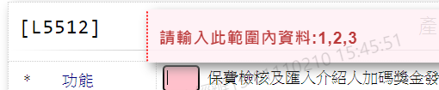

1. 工作年月

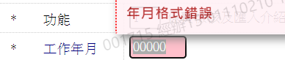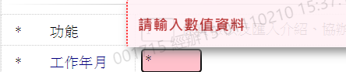

1. 檢核年月

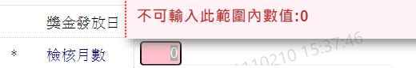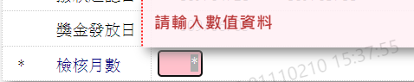

1. 輸出畫面

1.保費檢核及匯入介紹人加碼獎金發放資料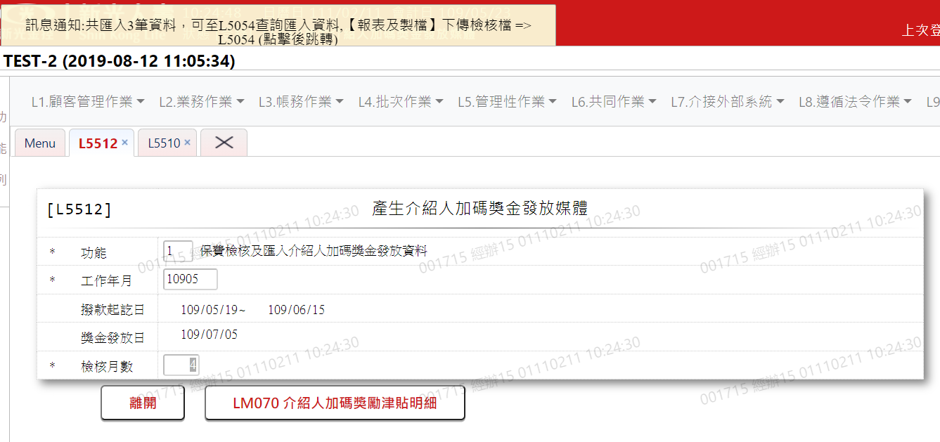

成功匯入三筆資料

